Zet met GV Markelo de bloemen buiten

Markelo, september 2021

Hallo leden van GV Markelo,

Dit najaar gaan we voor de vorst bloembollen verkopen om de clubkas te spekken. Wij als GVM proberen hiermee de contributie op een acceptabel niveau te houden.

Er kan gekozen worden uit 3 verschillende setjes.

Set 1 €10 a 60 bollen
Set 2 €7.50 a 30 bollen
Set 3 €5 a 40 bollen
We hebben een blad toegevoegd met welke bloembollen en de aantallen.

We vragen aan jou of jullie buren, familie en kennissen één of meerdere setjes zou willen kopen en dit in te vullen op de bestellijst.

Om de actie zo veilig mogelijk te laten verlopen, gaat de voorkeur uit naar digitale betaling.
Zodat wij als vereniging het geld ook digitaal kunnen ontvangen.
De leden krijgen hier nog een vervolg mail over hoe te bestellen.
Er kan besteld worden tot 15 oktober.

Tip: vraag je ouder(s)/verzorger(s) om te helpen doormiddel van een digitaal betaalverzoek zoals een tikkie.

Doe je best en veel succes!!

Op donderdagavond 28 oktober tussen 18.00 en 20.00 uur kunnen de bloembollen opgehaald worden op de parkeerplaats van de Welkoop. Verder is het handig een kratje of iets dergelijks mee te nemen voor het vervoer. En dan … zo snel mogelijk de bloembollen bezorgen en de grond in voor een bloemrijk voorjaar.

Wij hopen dat dit een succesvolle actie wordt en wensen jullie veel succes met de verkoop.
Alvast bedankt voor de inzet.

Met bloemrijke groet,
Gymnastiekvereniging “Markelo”

Jana Venema, Silvia Hoing, Lidia Te Nijenhuis
E-mail: acties@gvmarkelo.nl

Set 1 €10 a 60 bollen
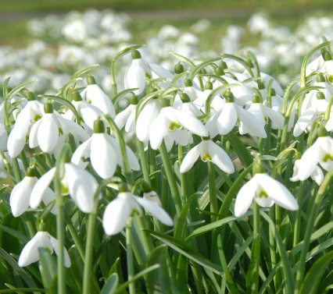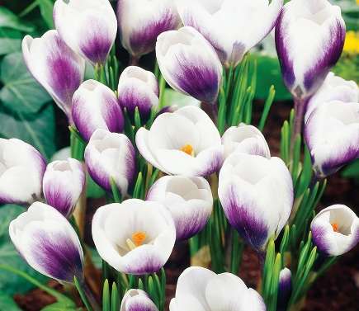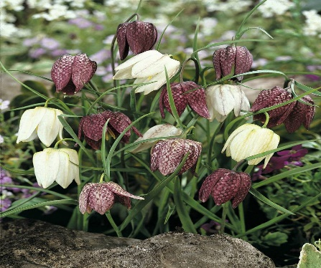
Sneeuwklokje 20 bollen Corus prins Claus 20 bollen Kievietsbloem 20 bollen
Set 2 €7,50 a 30 bollen
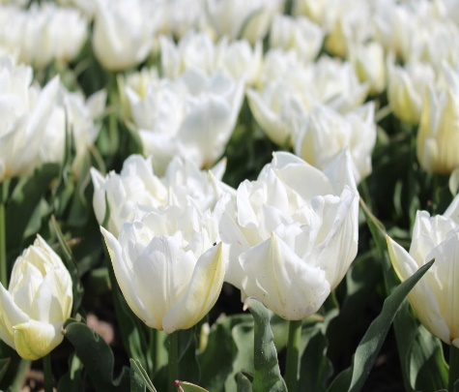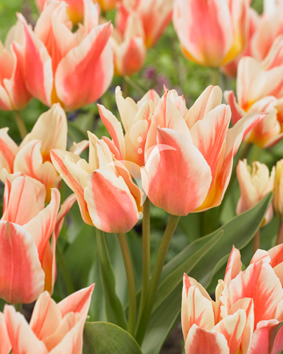
Tulp dubbel wit 15 bollen Tulp quebec 15 bollen
Set 3 €5 a 40 bollen
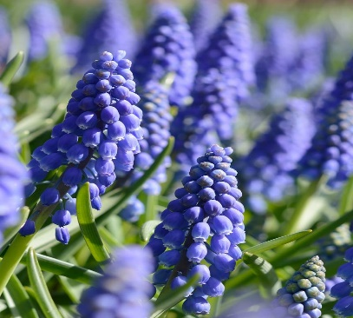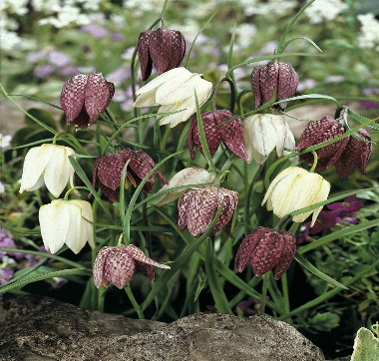
Blauwe druif 20 bollen Kievietsbloem 20 bollen

